TUẦN 30
CÔNG NGHỆ
CHỦ ĐỀ 2: THỦ CÔNG VÀ KỸ THUẬT
Bài 9:LÀM ĐỒ CHƠI ( TIẾT 1)

I. YÊU CẦU CẦN ĐẠT:
1. Năng lực đặc thù: Sau khi học, học sinh sẽ:
- Nhận biết được một số đồ chơi đơn giản, phù hợp với lứa tuổi.
- Sử dụng được một số đồ chơi đơn giản, phù hợp với lứa tuổi.
- Làm được một số đồ chơi đơn giản theo hướng dẫn.
- Có ý thức giữ gìn sản phẩm để sử dụng được lâu bền.
2. Năng lực chung.
- Năng lực tự chủ, tự học: Tự làm được đồ chơi theo sự phân công, hướng dẫn và đúng thời gian quy định.
- Năng lực giải quyết vấn đề và sáng tạo: Biết xác định và làm được sản phẩm của mình dưới sự hướng dẫn và tự tìm hiểu thông tin.
- Năng lực giao tiếp và hợp tác: Có biểu hiện tích cực, sôi nổi và nhiệt tình trong hoạt động nhóm. Có khả năng trình bày, thuyết trình… trong các hoạt động học tập.
3. Phẩm chất.
- Phẩm chất chăm chỉ: Có ý thức thực hành nghiêm túc, luôn cố gắng đạt kết quả tốt.
- Phẩm chất trách nhiệm: Có ý thức bảo quản, giữ gìn sản phẩm, biết tiết kiệm vật liệu làm đồ chơi.
II. ĐỒ DÙNG DẠY HỌC
- Kế hoạch bài dạy, bài giảng Power point.
- SGK và các thiết bị, học liệu phụ vụ cho tiết dạy.

III. HOẠT ĐỘNG DẠY HỌC
Hoạt động của giáo viên | Hoạt động của học sinh
1. Khởi động:
- Mục tiêu:
+ Tạo không khí vui vẻ, khấn khởi trước giờ học.
+ Bước đầu giúp học sinh có cảm nhận khác nhau giữa đối tượng tự nhiên và sản phẩm công nghệ.
- Cách tiến hành:
- GV mở bài hát “Thế giới đồ chơi” để khởi động bài học.  + GV nêu câu hỏi: Trong bài hát bạn nhỏ yêu những gì?  - GV Nhận xét, tuyên dương.  - GV dẫn dắt vào bài mới | - HS lắng nghe bài hát.  + Trả lời: Trong bài hát bạn nhỏ yêu thích đồ chơi:Siêu nhân, búp bê,ô tô to.  + HS trả lời theo hiểu biết của mình.  - HS lắng nghe.
2. Khám phá:
- Mục tiêu:
Hs gọi đúng tên đồ chơi trong sgk hình 1,2,3,4.
Nhận biết được một số đồ chơi an toàn và không an toàn.
- Cách tiến hành:
Hoạt động 1. Khởi động  - GV tổ chức trò chơi để HS thi kể về những đồ chơi mà em biết.  - GV đặt câu hỏi:Trong các đồ chơi em vừa kể,đồ chơi nào phù hợp với lứa tuổi của em ?  - GV nhận xét chung, tuyên dương, dẫn dắt vào bài mới . | - Học sinh kể những đồ chơi : máy bay, búp bê, tàu hỏa, đồ chơi nấu ăn, gấu bông....  + Gấu bông,búp bê,máy bay,tàu hỏa...  -HS lắng nghe.
Hoạt động 2. Nhận biết đồ chơi phù hợp với lứa tuổi. (Làm việc nhóm đôi )  Mục tiêu: Nhận biết được một số đồ chơi đơn giản,phù hợp với lứa tuổi.  - GV mời học sinh 4 hình trong sgk.  - GV yêu cầu lớp chia nhóm, thảo luận và trình bày nêu tác dụng của đồ chơi.  + Các bạn trong hình đang chơi gì ?  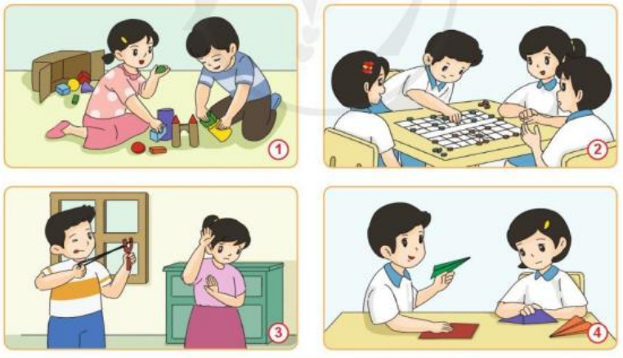  + Theo em chọn đúng đồ chơi phù hợp mang lại lợi ích gì cho em ?  - GV mời các nhóm khác nhận xét.  - GV hỏi:đồ chơi không phù hợp với lứa tuổi HS,có hậu quả gì ?  - GV: cần lựa chọn đồ chơi phù hợp với lứa tuổi.  - GV mời 1 HS đọc mục “Kiến thức cốt lõi ” trong sgk. | - Học sinh chia nhóm 4 và tiến hành thảo luận.  - Đại diện các nhóm trình bày:  + H1: chơi xếp hình  + H2: chơi cờ tướng  + H3: bắn súng cao su  + H4: gấp máy bay  - Đại diện các nhóm nhận xét.  - HS nói đồ chơi ở  H1: lợi ích là phát triển trí thông minh.  H2: phát triển trí tuệ  H4: phát triển khả năng sáng tạo.  - H3: không nên chơi,có thể nguy hiểm và không phù hợp với lứa tuổi.  - HS lắng nghe.  - HS đọc nội dung: Đồ chơi phù hợp với lứa tuổi giúp em giải trí , phát triển trí thông minh và khả năng giao tiếp khi chơi cùng bạn.
- Luyện tập:
- Mục tiêu:Sử dụng an toàn một số đồ chơi đơn giản,phù hợp với lứa tuổi.
- Cách tiến hành:
Hoạt động 3: Sử dụng đồ chơi an toàn ( Làm việc nhóm đôi )  - GV hướng dẫn HS quan sát hình trong sgk.  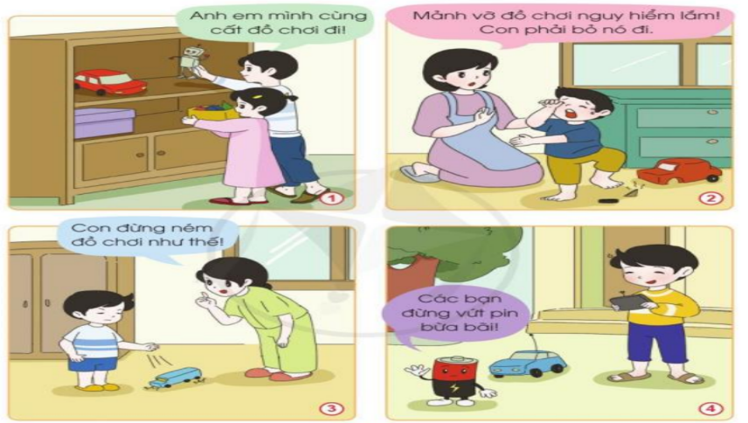  - GV :dựa vào hình vẽ và thông tin dưới đây,hãy cho biết em cần phải làm gì để sử dụng đồ chơi được an toàn ? Vì sao ?  - GV: pin đã qua sử dụng cần được thu gom để xử lý riêng vì pin có nhiều chất độc hại, ảnh hưởng đến môi trường và sức khỏe của con người.  - GV mời học sinh đọc nội dung mục “ Kiến thức cốt lõi” | - HS quan sát hình và thảo luận nhóm đôi.  - HS đại diện trả lời câu hỏi :  H1: cần cất đồ chơi gọn gàng sau khi chơi.  H2: không vứt đồ chơi bừa bãi,loại bỏ đồ chơi có cạnh sắc nhọn vì chúng có thể không an toàn khi chơi.  H3:không ném đồ chơi vì có thể như thế sẽ làm hỏng đồ chơi và làm hại đến bản thân và người khác.  H4:Với đồ chơi là pin thì cần cất để riêng đúng nơi quy định.  - HS đọc mục “ Kiến thức cốt lõi ” trong sgk.  “ Em cần lựa chọn đồ chơi phù hợp với lứa tuổi và sử dụng đồ chơi an toàn đúng cách ”
4 Vận dụng- thực hành:
- Mục tiêu:
+ Củng cố những kiến thức đã học trong tiết học để học sinh khắc sâu nội dung.
+ Vận dụng kiến thức đã học vào thực tiễn.
+ Tạo không khí vui vẻ, hào hứng, lưu luyến sau khi học sinh bài học.
- Cách tiến hành:
- GV tổ chức trò chơi “Ai nhanh-Ai đúng”.  - Chia lớp thành 4 đội : Viết nhanh những loại đồ chơi mà em biết .  - Cách chơi:  + Thời gian: 2-4 phút  + Mỗi đội xếp thành 1 hàng, chơi nối tiếp.  + Khi có hiệu lệnh của GV các bạn lần lượt lên viết tên những đồ chơi mà em biết.  + Hết thời gian, đội nào viết được tên nhiều đồ chơi, đội đó thắng.  - GV đánh giá, nhận xét trò chơi.  - GV mời HS bổ sung ý kiến, nhận xét, tuyên dương HS.  - Nhận xét sau tiết dạy, dặn dò về nhà. | - Lớp chia thành các đội theo yêu cầu GV.  - HS lắng nghe luật chơi.  - Học sinh tham gia chơi:  - HS lắng nghe, rút kinh nghiệm
IV. ĐIỀU CHỈNH SAU BÀI DẠY:
.......................................................................................................................................
.......................................................................................................................................
.......................................................................................................................................

TUẦN 31
CÔNG NGHỆ
CHỦ ĐỀ 2: THỦ CÔNG VÀ KỸ THUẬT
Bài 9: LÀM ĐỒ CHƠI (Tiết 2)

I. YÊU CẦU CẦN ĐẠT:
1. Năng lực đặc thù: Sau khi học, học sinh sẽ:
- Nhận biết được đặc điểm của đồ chơi: hình dạng,màu sắc,kích thước của các bộ phận máy bay.
- HS biết lựa chọn nguyên liệu phù hợp để làm máy bay.
- Năm vững được tác dụng của các sản phẩm mà mình làm ra.
2. Năng lực chung.
- Năng lực tự chủ, tự học: Có biểu hiện chú ý học tập, tự giác tìm hiểu thông tin từ những ngữ liệu cho sẵn trong bài học.
- Năng lực giải quyết vấn đề và sáng tạo: biết cách bảo quản và sử dụng những sản phẩm mà mình làm ra.
- Năng lực giao tiếp và hợp tác: Có biểu hiện tích cực, sôi nổi và nhiệt tình trong hoạt động nhóm. Có khả năng trình bày, thuyết trình… trong các hoạt động học tập.
3. Phẩm chất.
- Phẩm chất chăm chỉ: Học tập và tìm hiểu công nghệ để vận dụng vào cuộc sống hằng ngày.
- Phẩm chất trách nhiệm: Có ý thức bảo quản, giữ gìn đồ chơi của mình và mọi người xung quanh.
II. ĐỒ DÙNG DẠY HỌC
- Kế hoạch bài dạy, bài giảng Power point.
- SGK và các thiết bị, học liệu phụ vụ cho tiết dạy.

III. HOẠT ĐỘNG DẠY HỌC
Hoạt động của giáo viên | Hoạt động của học sinh
1. Khởi động:
- Mục tiêu:
+ Tạo không khí vui vẻ, khấn khởi trước giờ học.
+ Bước đầu giúp học sinh có cảm nhận khác nhau giữa đối tượng tự nhiên và sản phẩm công nghệ.
- Cách tiến hành:
- GV tổ chức trò chơi để khởi động bài học.  - HS chơi bằng cách trả lời các câu hỏi:  + Câu 1: Hãy nêu tên các loại đồ chơi trẻ em ?  + Nêu thông điệp 4Đ?  - GV Nhận xét, tuyên dương.  - GV dẫn dắt vào bài mới | - HS quan sát và lắng nghe cách chơi.  + Đồ chơi điều khiển,đồ chơi vận động,đồ chơi trí tuệ....  + Thông điệp 4 Đ là: chơi đúng lúc,đúng chỗ,đúng thời gian,đúng cách.  - HS lắng nghe.
2. Khám phá:
- Mục tiêu: Nêu được đặc điểm của đồ chơi mình chuần bị làm: màu sắc,hình dạng,kích thước.
Biết lựa chọn nguyên liệu phù hợp để làm đồ chơi.
- Cách tiến hành:
Hoạt động 1. Tìm hiểu sản phẩm mẫu.( Làm việc cá nhân)  - GV chia sẻ các bức tranh và nêu câu hỏi. Sau đó mời học sinh quan sát và trình bày kết quả.  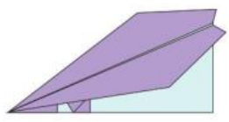  - Hãy nêu yêu cầu của sản phẩm ?  - GV mời các nhóm nhận xét và bổ sung.  - GV dẫn dắt chính những yêu cầu này sẽ dùng để làm tiêu chí đánh giá đồ chơi do HS làm ra.  Hoạt động 2. Lựa chọn vật liệu và dụng cụ. (Làm việc cá nhân)  - GV chiếu hình 4 lên màn hình, yêu cầu HS chia nhóm 4 thảo luận lựa chọn các vật liệu phù hợp làm máy bay.  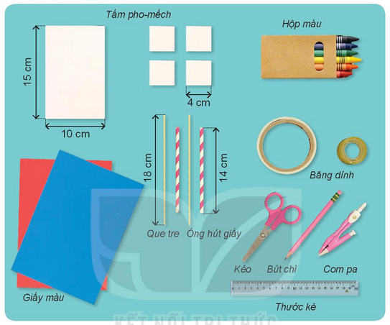  GV mời các nhóm khác nhận xét, bổ sung.  - GV nhận xét, chốt đáp án. | - Học sinh đọc yêu cầu bài và trình bày:  + Có thể bay được.  + Nếp gấp thẳng,phẳng.  - HS nhận xét  - HS lắng nghe.  - HS chia nhóm 4, thảo luận chọn vật liệu phù hợp.  - Các nhóm khác nhận xét, bổ sung.  - HS lắng nghe.
3.Luyện tập:
Mục tiêu: Thực hành lựa chọn được vật liệu và dụng cụ để làm máy bay.
Cách tiến hành :
Hoạt động 3: Thực hành lựa chọn vật liệu và dụng cụ làm máy bay. ( Làm việc nhóm 4 )  - GV yêu cầu HS quan sát sản phẩm mẫu và thảo luận lựa chọn các dụng cụ,vật liệu dùng để làm máy bay.  - GV hỏi cần những dụng cụ gì để làm máy bay ?  - GV mời HS về vị trí để bắt tay làm đồ chơi. | - Lớp chia thành các đội theo yêu cầu GV.  - HS trả lời:cần giấy thủ công,giấy A4, giấy báo dùng kéo để cắt giấy có dạng hình chữ nhật .  - HS về vị trí làm đồ chơi.
- Vận dụng thực hành:
Mục tiêu: Củng cố những kiến thức đã học để học sinh nhớ lâu.
Vận dụng kiến thức đã học vào thực tiễn.
Tạo không khí vui vẻ, hào hứng trong giờ thực hành.
Cách tiến hành:
- GV yêu cầu HS đưa ra những vật liệu, dụng cụ làm máy bay đã chuẩn bị.  GV mời HS quan sát vi deo làm mẫu.cô làm mẫu.  - GV chia nhóm 4 để HS thực hiện các bước đảm bảo yêu cầu kỹ thuật, thẩm mỹ.  - GV mời các nhóm mang sản phẩm lên trưng bày và nhận xét.  - GV mời các HS khác nhận xét, bổ sung.  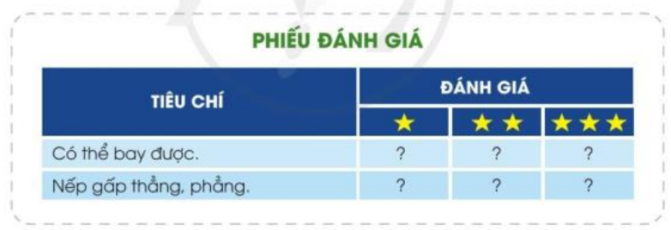  - GV nhận xét chung, tuyên dương.  - GV chú ý HS lấy vật liệu đúng, đủ, sử dụng tiết kiệm. Đối với các dụng cụ sắc nhọn, yêu cầu HS đảm bảo an toàn.  - Nhận xét sau tiết dạy, dặn dò về nhà. | - HS đưa ra các vật liệu, dụng cụ đồ thủ công cá nhân.  - HS quan sát video,cô làm mẫu.  - Các thành viên trong nhóm thực hiện theo các bước hướng dẫn.  - Sau khi hoàn thành, HS dùng bút màu trang trí máy bay của mình.  - HS mang sản phẩm của mình lên bàn trưng bày.  - Các HS khác nhận xét.  - HS lắng nghe, rút kinh nghiệm.
IV. ĐIỀU CHỈNH SAU BÀI DẠY:
...........................................................................................................................................

TUẦN 33
CÔNG NGHỆ
CHỦ ĐỀ 2: THỦ CÔNG KĨ THUẬT
Bài 9: LÀM ĐỒ CHƠI (T4)

I. YÊU CẦU CẦN ĐẠT:
1. Năng lực đặc thù: Sau khi học, học sinh sẽ:
- Biết được các bước tính chi phí để làm xe đồ chơi.
- Lập được bảng tính chi phí làm xe đồ chơi.
- Vận dụng kiến thức đã học vào thực tiễn làm đồ chơi trong cuộc sống.
2. Năng lực chung.
- Năng lực tự chủ, tự học: Tự tính được chi phí làm đồ chơi theo sự phân công, hướng dẫn.
- Năng lực giải quyết vấn đề và sáng tạo: Hình thành được ý tưởng làm xe đua bằng nhiều vật liệu khác nhau.
- Năng lực giao tiếp và hợp tác: Có biểu hiện tích cực, sôi nổi và nhiệt tình trong hoạt động nhóm. Có khả năng trình bày, thuyết trình… trong các hoạt động học tập.
3. Phẩm chất.
- Phẩm chất chăm chỉ: Có ý thức thực hành nghiêm túc, luôn cố gắng đạt kết quả tốt.
- Phẩm chất trách nhiệm: Có ý thức giữ gìn dụng cụ làm thủ công và ý thức tiết kiệm vật liệu làm đồ chơi.
II. ĐỒ DÙNG DẠY HỌC
- Kế hoạch bài dạy, bài giảng Power point.
- SGK và các thiết bị, học liệu phụ vụ cho tiết dạy.

III. HOẠT ĐỘNG DẠY HỌC
Hoạt động của giáo viên | Hoạt động của học sinh
1. Khởi động:
- Mục tiêu:
+ Tạo không khí vui vẻ, khấn khởi trước giờ học.
+ Nêu được các bước làm xe đồ chơi.
- Cách tiến hành:
- GV tổ chức trò chơi để khởi động bài học.  - HS tham gia chơi bằng cách trả lời các câu hỏi:  + Câu 1: Để làm xe đồ chơi, cần phải có mấy bước? Đó là những bước nào?  + Câu 2: Đề cố định bánh xe vào trục ta phải dùng dụng cụ gì?  - GV Nhận xét, tuyên dương.  - GV dẫn dắt vào bài mới | - HS tham gia chơi khởi động  + Trả lời: Cần phải thực hiện theo 3 bước: Làm khung xe và bánh xe, làm ống đỡ trục bánh xe, gắn bánh xe vào trục bánh xe.  + Trả lời: Ta dùng băng dính để gắn cố định bánh xe vào trục.  - HS lắng nghe.
2. Khám phá:
- Mục tiêu: Biết được các bước tính chi phí để làm xe đồ chơi.
- Cách tiến hành:
Hoạt động 1. Các bước tính chi phí làm xe đồ chơi. (làm việc nhóm 2)  - GV chuẩn bị các bộ thẻ tên các bước tính chi phí làm xe đồ chơi và phát cho các nhóm đôi.  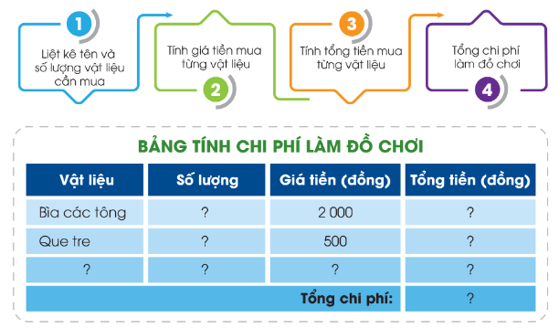  - Yêu cầu các nhóm đánh số vào các thẻ theo thứ tự các bước thực hiện để tính chi phí làm xe đồ chơi.  - GV tổ chức cho đại diện các nhóm lên bảng trình bày kết quả của nhóm mình.  - GV mời các nhóm khác quan sát, nhận xét.  - GV nhận xét và tổng kết hoạt động.  - GV mời 1-2 HS nêu lại các bước tính chi phí làm xe đồ chơi và tổng hợp lên bảng để cả lớp cùng quan sát:  + Bước 1: Liệt kê tên và số lượng các vật liệu, cần mua.  + Bước 2: Tính giá tiền mua từng vật liệu  + Bước 3: Tính tổng tiền mua từng vật liệu.  + Bước 4: Tổng chi phí làm đồ chơi. | - Các nhóm nhận thẻ.  - Các nhóm thảo luận, đánh số vào thẻ theo yêu cầu.  - Đại diện các nhóm trình bày.  - Các nhóm khác nhận xét.  - Lắng nghe rút kinh nghiệm.  - 1- 2 HS nhắc lại.
3. Luyện tập:
- Mục tiêu: Lập được bảng tính chi phí làm xe đồ chơi.
- Cách tiến hành:
Hoạt động 2. Lập được bảng tính chi phí làm xe đồ chơi. (Làm việc cá nhân)  - GV hướng dẫn HS lập bảng tính chi phí bằng cách trả lời các câu hỏi sau:  + Em đã có sẵn dụng cụ nào để làm xe đồ chơi?  + Em cần mua những vật liệu gì để làm xe đồ chơi?  + Mỗi loại vật liệu đó em cần mua số lượng bao nhiêu?  - GV tổng hợp và giới thiệu cho HS biết cách tìm giá tiền của các vật liệu, dụng cụ cần mua như ra của hàng/siêu thị, tìm kiếm thông tin trên mạng Internet,... phù hợp với điều kiện từng địa phương.  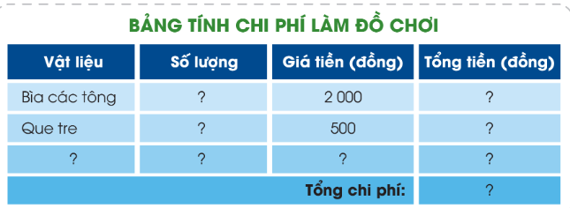  - GV hướng dẫn HS tìm ra cách tính chi phí mua vật liệu bằng cách trả lời các câu hỏi sau:  + Làm thế nào tính được số tiền mua một loại vật liệu hoặc dụng cụ theo số lượng đã liệt kê?  + Làm thế nào tính được số tiền mua tất cả vật liệu và dụng cụ đã liệt kê?  - GV mời học sinh khác nhận xét.  Vật liệu (1) Số lượng (2) Giá tiền (3) Tổng tiền (4)  Bìa các tông ? 2 000 Số lượng x 2 000 (a)  ống hút giấy ? 500 Số lượng x 5 00 (b)  Que tre ? 500 Số lượng x 5 00 (c)  Băng dính giấ ? 3000 Số lượng x 3 000 (d)  Tổng chi phí a+b+c+d  - Các nhóm thảo luận tính chi phí làm đồ chơi và đưa ra kết quả. Các nhóm nhận xét xem nhóm nào có chi phí thấp nhất.  - Yêu cầu HS đọc nội dung “ Kiến thức cốt lõi “ trang 62  - GV nhận xét chung, tuyên dương.  -GV chốt: Làm đồ chơi nên lựa chọn vật liệu dễ tìm, đủ dùng để tiết kiệm chi phí. | - HS lắng nghe  - HS trả lời theo suy nghĩ của mình.  - HS nghe  - HS lắng nghe  - HS suy nghĩ, trả lời.  + HS trả lời theo suy nghĩ của mình.  + Trả lời: Tính tổng số tiền đã mua mỗi loại vật liệu, dụng cụ.  - HS nhận xét bạn.  - Lắng nghe, rút kinh nghiệm.  - Các nhóm thảo luận tính chi phí làm đồ chơi và đưa ra kết quả  VD: (cho 1 bàn - 2 học sinh):  Vật liệu Số lượng Giá tiền (đồng) Tổng tiền (đồng)  Bìa các tông (to) 4 2000 8000  Băng dính 1 5000 5000  Keo sữa 1 10.000 10.000  Ống hút 4 500 2000  Que tre 4 500 2000  Tổng chi phí 27.000
4. Vận dụng.
- Mục tiêu:
+ Củng cố những kiến thức đã học trong tiết học để học sinh khắc sâu nội dung.
+ Vận dụng kiến thức đã học vào thực tiễn.
+ Tạo không khí vui vẻ, hào hứng, lưu luyến sau khi học sinh bài học.
- Cách tiến hành:
- GV giao nhiệm vụ, hướng dẫn HS về nhà thực hành việc tính toán chi phí làm một xe đồ chơi của mình bằng cách cùng người thân đi mua những vật liệu cần thiết và hoàn thành bảng tính chi phí thực tế.  - GV nhận xét chung, tuyên dương.  - Nhận xét sau tiết dạy, dặn dò về nhà. | - HS nhận nhiệm vụ, ghi nhớ về nhà thực hiện.  - HS lắng nghe, rút kinh nghiệm
IV. ĐIỀU CHỈNH SAU BÀI DẠY:
.......................................................................................................................................
.......................................................................................................................................
.......................................................................................................................................

